
ΕΛΛΗΝΙΚΗ ΔΗΜΟΚΡΑΤΙΑ Προϋπ.: 18.073,00 € με Φ.Π.Α 24%
ΝΟΜΟΣ ΛΕΥΚΑΔΑΣ Πηγή : ΙΔΙΟΙ ΠΟΡΟΙ
ΔΗΜΟΣ ΛΕΥΚΑΔΑΣ Χρήση : 2022
ΑΥΤΟΤΕΛΕΣ ΤΜΗΜΑ
ΔΗΜΟΤΙΚΗΣ ΑΣΤΥΝΟΜΙΑΣ

ΑΡΙΘΜ. ΜΕΛΕΤΗΣ 1/2022

ΜΕΛΕΤΗ
ΑΠΕΥΘΕΙΑΣ ΑΝΑΘΕΣΗ ΤΗΣ ΠΡΟΜΗΘΕΙΑΣ ΕΙΔΩΝ ΓΙΑ ΤΟ ΕΙΔΙΚΟ ΕΝΣΤΟΛΟ ΠΡΟΣΩΠΙΚΟ ΤΗΣ ΔΗΜΟΤΙΚΗΣ ΑΣΤΥΝΟΜΙΑΣ

ΠΕΡΙΕΧΟΜΕΝΑ
1. ΤΕΧΝΙΚΗ ΕΚΘΕΣΗ
2. ΤΕΧΝΙΚΕΣ ΠΡΟΔΙΑΓΡΑΦΕΣ
3. ΕΝΔΕΙΚΤΙΚΟΣ ΠΡΟΫΠΟΛΟΓΙΣΜΟΣ
4 ΣΥΓΓΡΑΦΕΣ ΥΠΟΧΡΕΩΣΕΩΝ
5. ΕΝΤΥΠΟ ΟΙΚΟΝΟΜΙΚΗΣ ΠΡΟΣΦΟΡΑ

ΤΕΧΝΙΚΗ ΕΚΘΕΣΗ

Η παρούσα μελέτη αφορά την προμήθεια ειδών για το ειδικό ένστολο προσωπικό της Δημοτικής Αστυνομίας ενόψει της θερινής περιόδου, με τη χρήση του 20% των διατάξεων του άρθρου 6. Παρ. 10 του ν.4412/16 και σύμφωνα με τις υπ’ αριθ. αποφάσεις του Υπ. Εσωτερικών: α) 55572/26-10-2005 (ΦΕΚ 1648/B'/29-11-2005), όπως διορθώθηκε από το Φ.Ε.Κ 1954/Β'/30-12-2005 και β) 15945/07-04-2006 (426/B'/07-04-2006)
Η μελέτη αυτή είναι συνολικού προϋπολογισμού 18.073,00€ συμπεριλαμβανομένου Φ.Π.Α.24%, και η δαπάνη θα βαρύνει τον Κ.Α. 50-6061.001 «Προμήθεια στολών Δημοτικής Αστυνομία»
ΔΙΚΑΙΟΥΧΟΙ
Οι δικαιούχοι του Δήμου Λευκάδας είναι επτά (7) άτομα που αποτελούν το προσωπικό της Δημοτικής Αστυνομίας.
Η εκτέλεση της προμήθειας αυτής θα πραγματοποιηθεί με απευθείας ανάθεση, σύμφωνα με τις διατάξεις Ν. 4412/16, όπως έχει τροποποιηθεί με το Ν. 4782/2021

Λευκάδα 16-05-2022 Λευκάδα 16-05-2022
Η Συντάξασα Ο Ελέγξας/θεωρήσας

Μιχελή Μαρία Γκογκάκης Κων/νος

ΤΕΧΝΙΚΕΣ ΠΡΟΔΙΑΓΡΑΦΕΣ- ΣΤΟΛΩΝ ΓΙΑ ΤΟ ΕΙΔΙΚΟ ΕΝΣΤΟΛΟ ΠΡΟΣΩΠΙΚΟ ΤΗΣ ΔΗΜΟΤΙΚΗΣ ΑΣΤΥΝΟΜΙΑΣ
Ο κατάλογος και οι τεχνικές προδιαγραφές όλων των ειδών που συνθέτουν τις υπό προμήθεια στολές, οι λεπτομέρειες ραφής (οδηγίες), τα τεχνικά σκίτσα των ειδών και η σύνθεση των υφασμάτων είναι αυτά που καθορίζονται σύμφωνα με τις υπ’ αριθ. αποφάσεις του Υπ. Εσωτερικών: α) 55572/26-10-2005 (ΦΕΚ 1648/B'/29-11-2005), όπως διορθώθηκε από το Φ.Ε.Κ 1954/Β'/30-12-2005 και β) 15945/07-04-2006 (426/B'/07-04-2006) και περιγράφονται όπως παρακάτω:
ΣΑΚΑΚΙ ΕΠΙΣΗΜΟ ΑΝΔΡΙΚΟ
ΟΔΗΓΙΕΣ ΡΑΦΩΝ
ΡΑΦΗ ΩΜΟΥ | ΡΑΦΗ ΕΣΩΤΕΡΙΚΗ
ΠΕΝΣΑ ΕΜΠΡΟΣ | ΡΑΦΗ ΕΣΩΤΕΡΙΚΗ
ΤΣΕΠΗ | ΦΙΛΕΤΟ
ΤΣΕΠΕΣ ΕΠΑΝΩ | ΕΞΩΤΕΡΙΚΗ ΜΕ ΕΞΩΓΑΖΟ
ΡΑΦΗ ΜΑΝΙΚΙΟΥ | ΑΝΟΙΓΜΑ ΜΕ ΚΟΥΜΠΙΑ
ΠΡΟΔΙΑΓΡΑΦΕΣ ΥΦΑΣΜΑΤΟΣ − ΧΕΙΜΕΡΙΝΟ
ΣΥΝΘΕΣΗ | 45% WOOL − 55% TERILEN
ΥΦΑΝΣΗ | ΚΑΜΠΑΡΤΙΝΑ
ΒΑΡΟΣ | 400 ΓΡ/ΤΡΕΧΟΝ ΜΕΤΡΟ

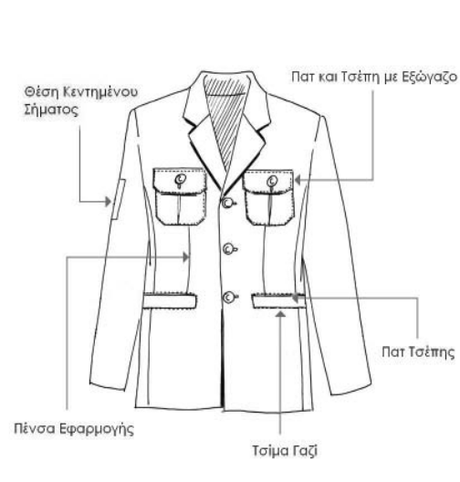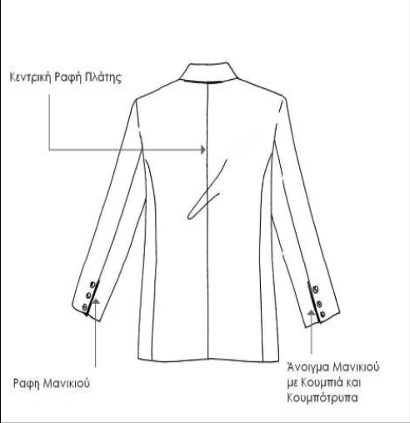
ΠΑΝΤΕΛΟΝΙ ΕΠΙΣΗΜΟ ΑΝΔΡΙΚΟ

ΟΔΗΓΙΕΣ ΡΑΦΩΝ
ΠΑΤΙΛΕΤΑ | ΜΟΝΟ ΕΞΩΤΕΡΙΚΟ ΓΑΖ Ι
ΠΙΕΤΕΣ | ΡΑΦΗ ΕΣΩΤΕΡΙΚΗ
ΣΤΡΙΦΩΜΑ | ΚΟΠΤΟΡΑΠΤΗΣ
ΖΩΝΗ | ΤΡΟΥΚ ΓΙΑ ΚΟΥΜΠΩΜΑ
ΤΣΕΠΗ ΠΙΣΩ | ΦΙΛΕΤΟ ΜΕ ΘΥΛΑΚΙΑ
ΠΡΟΔΙΑΓΡΑΦΕΣ ΥΦΑΣΜΑΤΟΣ − ΧΕΙΜΕΡΙΝΟ
ΣΥΝΘΕΣΗ | 45% WOOL − 55% TERILEN
ΥΦΑΝΣΗ | ΚΑΜΠΑΡΤΙΝΑ
ΒΑΡΟΣ | 400 ΓΡ/ΤΡΕΧΟΝ ΜΕΤΡΟ

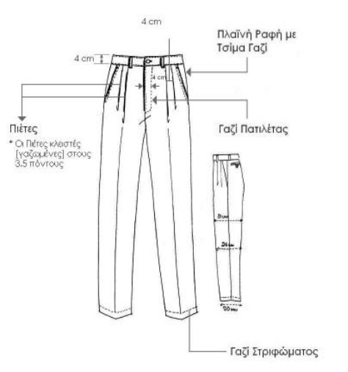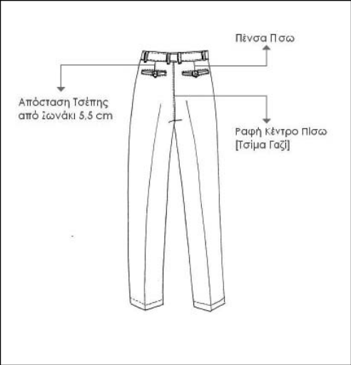

ΠΟΥΚΑΜΙΣΟ ΑΝΔΡΙΚΟ

ΟΔΗΓΙΕΣ ΡΑΦΩΝ
ΡΑΦΗ ΩΜΟΥ | ΕΞΩΓΑΖΟ
ΩΜΙΤΗΣ | ΕΞΩΓΑΖΟ
ΡΑΦΗ ΜΑΣΧΑΛΗΣ | ΠΛΑΚΟΡΑΦΗ
ΡΑΦΗ ΠΛΑΪΝΗ | ΠΛΑΚΟΡΑΦΗ
ΡΑΦΗ ΕΣΩΤΕΡΙΚΗ ΜΑΝΙΚΙΟΥ | ΠΛΑΚΟΡΑΦΗ
ΣΤΡΙΦΩΜΑ | ΕΞΩΓΑΖΟ
ΤΣΕΠΕΣ | ΠΑΤ ΕΞΩΓΑΖΟ
ΠΡΟΔΙΑΓΡΑΦΕΣ ΥΦΑΣΜΑΤΟΣ − ΧΕΙΜΕΡΙΝΟ
ΣΥΝΘΕΣΗ | 65% POLYESTER −35% COTTON
ΥΦΑΝΣΗ | PODLINA
ΒΑΡΟΣ | 115 ΓΡ/ΤΡΕΧΟΝ ΜΕΤΡΟ
Σημείωση : Στο θερινό θα υπάρχει πατιλέτα για ανασήκωμα του μανικιού

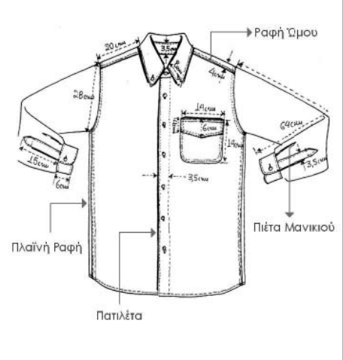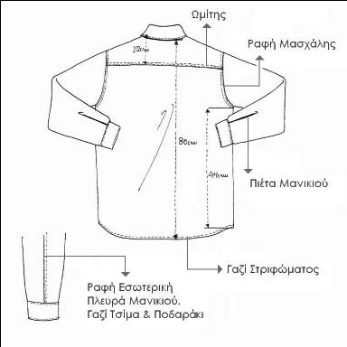
ΚΑΛΤΣΕΣ ΜΑΛΛΙΝΕΣ
ΠΡΟΔΙΑΓΡΑΦΕΣ ΥΦΑΣΜΑΤΟΣ
ΡΑΦΗ ΩΜΟΥ | 95% WOOL − 5% ΕΛΑΣΤΙΚΟ
ΚΑΣΚΟΛ ΜΑΛΛΙΝΟ
ΠΡΟΔΙΑΓΡΑΦΕΣ ΥΦΑΣΜΑΤΟΣ
ΣΥΝΘΕΣΗ | 80% COTTON −20% POLYESTER
ΥΦΑΝΣΗ | FLEECE
ΒΑΡΟΣ | 340 ΓΡ/ΤΡΕΧΟΝ ΜΕΤΡΟ
ΓΑΝΤΙΑ ΔΕΡΜΑΤΙΝΑ
ΠΡΟΔΙΑΓΡΑΦΕΣ ΥΦΑΣΜΑΤΟΣ
ΦΥΣΙΚΟ ΔΕΡΜΑ ΜΕ ΕΠΕΝΔΥΣΗ ΥΦΑΣΜΑ
ΜΠΕΡΕΣ
ΠΡΟΔΙΑΓΡΑΦΕΣ ΥΦΑΣΜΑΤΟΣ
ΣΥΝΘΕΣΗ | 100% WOOL − EXTRA FINE DRA
ΥΦΑΝΣΗ | ΤΣΟΧΑ
ΓΡΑΒΑΤΑ
ΠΡΟΔΙΑΓΡΑΦΕΣ ΥΦΑΣΜΑΤΟΣ
ΣΥΝΘΕΣΗ | 45% ΜΑΛΛΙ − 55% ΜΕΤΑΞΙ
ΔΕΥΤΕΡΟ ΥΦΑΣΜΑ
ΤΥΠΟΣ | ΦΟΔΡΑ
ΣΥΝΘΕΣΗ | 100% RAYON
ΤΡΙΤΟ ΥΦΑΣΜΑ
ΤΥΠΟΣ | ΚΑΡΙΝΑ ΕΣΩΤΕΡΙΚΑ
ΧΡΩΜΑΤΑ
ΣΩΜΑ − PANTONE | GREY − CIEL
ΚΛΩΣΤΗ | ΙΔΙΟ ΧΡΩΜΑ
ΦΟΔΡΑ | ΙΔΙΟ ΧΡΩΜΑ − 3 ΤΟΝΟΥΣ ΠΙΟ ΣΚΟΥΡΟ ΑΠΟ ΤΟ ΧΡΩΜΑ ΤΟΥ ΔΕΡΜΑΤΟΣ

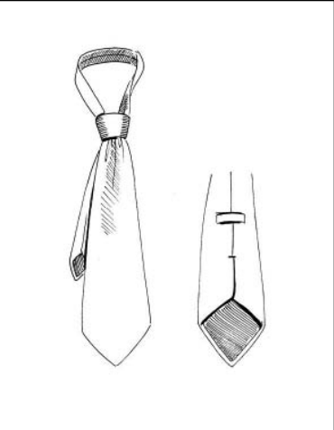

ΣΑΚΑΚΙ ΕΠΙΣΗΜΟ ΓΥΝΑΙΚΕΙΟ
ΟΔΗΓΙΕΣ ΡΑΦΩΝ
ΡΑΦΗ ΟΜΟΥ | ΡΑΦΗ ΕΣΩΤΕΡΙΚΗ
ΠΕΝΣΑ ΕΜΠΡΟΣ | ΡΑΦΗ ΕΣΩΤΕΡΙΚΗ
ΤΣΕΠΗ | ΦΙΛΕΤΟ
ΡΑΦΗ ΜΑΝΙΚΙΟΥ | ΆΝΟΙΓΜΑ ΜΕ ΚΟΥΜΠΙΑ
ΠΡΟΔΙΑΓΡΑΦΕΣ ΥΦΑΣΜΑΤΟΣ − ΧΕΙΜΕΡΙΝΟ
ΣΥΝΘΕΣΗ | 45% WOOL − 55% TERILEN
ΥΦΑΝΣΗ | ΚΑΜΠΑΡΤΙΝΑ
ΒΑΡΟΣ | 400 ΓΡ/ΤΡΕΧΟΝ ΜΕΤΡΟ

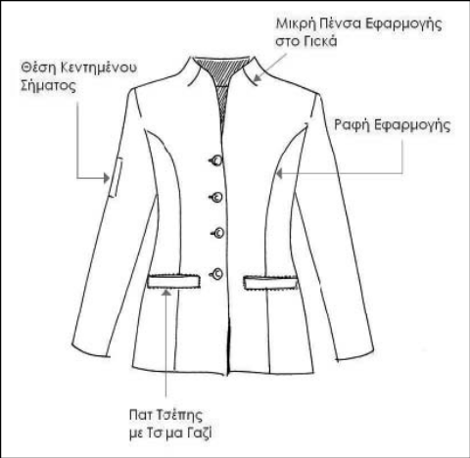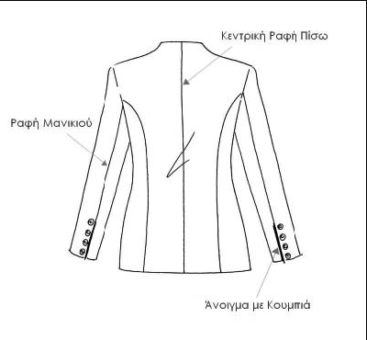

ΠΑΝΤΕΛΟΝΙ ΕΠΙΣΗΜΟ ΓΥΝΑΙΚΕΙΟ
ΟΔΗΓΙΕΣ ΡΑΦΩΝ
ΠΑΤΙΛΕΤΑ | ΜΟΝΟ ΕΞΩΤΕΡΙΚΟ ΓΑΖΙ
ΠΕΝΣΕΣ ΕΦΑΡΜΟΓΗΣ | ΡΑΦΗ ΕΣΩΤΕΡΙΚΗ
ΣΤΡΙΦΩΜΑ | ΚΟΠΤΟΡΑΠΤΗΣ
ΖΩΝΗ | ΚΟΥΜΠΙ
ΠΡΟΔΙΑΓΡΑΦΕΣ ΥΦΑΣΜΑΤΟΣ − ΧΕΙΜΕΡΙΝΟ
ΣΥΝΘΕΣΗ | 45% WOOL − 55% TERILEN
ΥΦΑΝΣΗ | ΚΑΜΠΑΡΤΙΝΑ
ΒΑΡΟΣ | 400 ΓΡ/ΤΡΕΧΟΝ ΜΕΤΡΟ

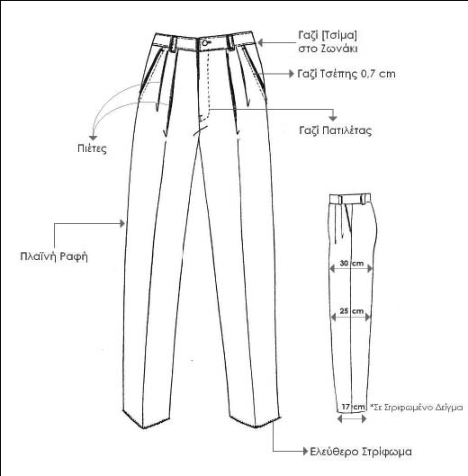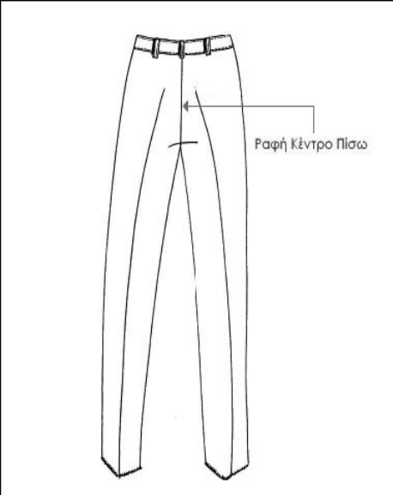

ΜΠΛΟΥΖΑ ΜΑΚΟ ΓΥΝΑΙΚΕΙΑ
ΠΡΟΔΙΑΓΡΑΦΕΣ ΥΦΑΣΜΑΤΟΣ
ΣΥΝΘΕΣΗ | 96% ΒΑΜΒΑΚΙ − 4% ELASTAN
ΒΑΡΟΣ | 160 − 175 ΓΡ

ΦΟΥΣΤΑ ΕΠΙΣΗΜΗ
ΟΔΗΓΙΕΣ ΡΑΦΩΝ
ΠΕΝΣΑ ΕΦΑΡΜΟΓΗΣ | ΡΑΦΗ ΕΣΩΤΕΡΙΚΗ
ΘΥΛΑΚΙΑ | ΣΤΙΣ ΔΥΟ ΠΛΑΪΝΕΣ
ΦΕΡΜΟΥΑΡ ΚΡΥΦΟ | ΡΑΦΗ ΕΣΩΤΕΡΙΚΗ
ΑΝΟΙΓΜΑΤΑ ΣΤΙΣ ΠΛΑΪΝΕΣ ΡΑΦΕΣ ΠΙΣΩ | ΠΑΤΙΛΕΤΑ ΜΕ 2 ΚΟΥΜΠΙΑ
ΣΤΡΙΦΩΜΑ | ΚΛΑΠΑ
ΠΡΟΔΙΑΓΡΑΦΕΣ ΥΦΑΣΜΑΤΟΣ − ΧΕΙΜΕΡΙΝΟ
ΣΥΝΘΕΣΗ | 45% WOOL − 55% TERILEN
ΥΦΑΝΣΗ | ΚΑΜΠΑΡΤΙΝΑ
ΒΑΡΟΣ | 400 ΓΡ/ΤΡΕΧΟΝ ΜΕΤΡΟ

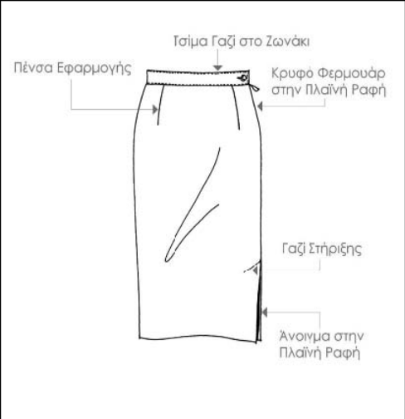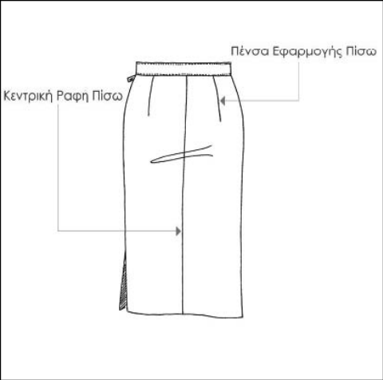

ΚΑΛΣΟΝ
ΠΡΟΔΙΑΓΡΑΦΕΣ ΥΦΑΣΜΑΤΟΣ
20 DEN

ΓΙΛΕΚΟ ΚΑΘΗΜΕΡΙΝΟ UNISEX
ΟΔΗΓΙΕΣ ΡΑΦΩΝ
ΠΕΝΣΑ ΕΦΑΡΜΟΓΗΣ | ΡΑΦΗ ΕΣΩΤΕΡΙΚΗ
ΠΛΑΪΝΗ ΡΑΦΗ | ΡΑΦΗ ΕΣΩΤΕΡΙΚΗ
ΤΣΕΠΕΣ | ΕΞΩΤΕΡΙΚΕΣ − ΕΞΩΓΑΖΟ
ΠΑΤ | ΕΞΩΓΑΖΟ
ΚΕΝΤΡΙΚΗ ΡΑΦΗ ΠΙΣΩ | ΡΑΦΗ ΕΣΩΤΕΡΙΚΗ
ΠΡΟΔΙΑΓΡΑΦΕΣ ΥΦΑΣΜΑΤΟΣ − ΧΕΙΜΕΡΙΝΟ
ΣΥΝΘΕΣΗ | 65% POLYESTER −35% COTTON
ΥΦΑΝΣΗ | ΚΑΜΠΑΡΤΙΝΑ ΜΕ ΥΑΛΟΒΑΜΒΑΚΑ
ΒΑΡΟΣ | 240 ΓΡ/Μ2

ΓΙΛΕΚΟ ΜΕ ΑΠΟΣΠΩΜΕΝΟ ΜΑΝΙΚΙ
ΦΕΡΜΟΥΑΡ ΜΕΤΑΛΛΙΚΟ (ΑΛΟΥΜΙΝΙΟ Ν^{Ο} 5)

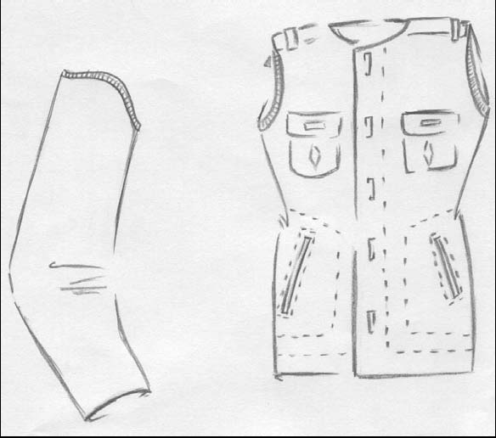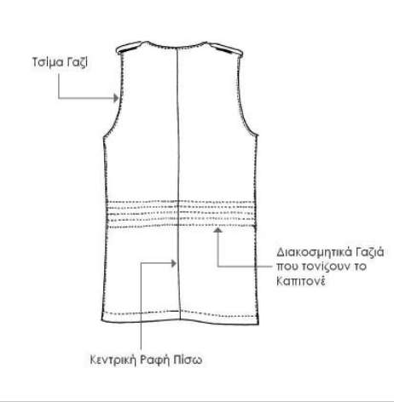

ΠΑΝΤΕΛΟΝΙ ΚΑΘΗΜΕΡΙΝΟ UNISEX
ΟΔΗΓΙΕΣ ΡΑΦΩΝ
ΠΑΤΙΛΕΤΑ | ΜΟΝΟ ΕΞΩΤΕΡΙΚΟ ΓΑΖΙ
ΡΑΦΗ ΚΑΒΑΛΟΥ ΠΙΣΩ | ΕΞΩΓΑΖΟ
ΣΤΡΙΦΩΜΑ | ΚΟΠΤΟΡΑΠΤΗΣ
ΖΩΝΗ | ΚΟΥΜΠΙ
ΤΣΕΠΕΣ ΠΙΣΩ | ΦΙΛΕΤΟ ΜΕ ΘΥΛΑΚΙΑ
ΤΣΕΠΗ ΠΛΑΪΝΗ [ΠΑΤΖΑΚΙ ΠΑΝΤΕΛΟΝΙΟΥ] | ΔΙΠΛΟ ΕΞΩΓΑΖΟ − ΕΠΕΝΔΥΣΗ ΥΑΛΟΒΑΜΒΑΚΑΣ
ΠΑΤ | ΜΟΝΟ ΕΞΩΓΑΖΟ − ΕΠΕΝΔΥΣΗ ΥΑΛΟΒΑΜΒΑΚΑΣ
ΠΡΟΔΙΑΓΡΑΦΕΣ ΥΦΑΣΜΑΤΟΣ − ΧΕΙΜΕΡΙΝΟ
ΣΥΝΘΕΣΗ | 65% POLYESTER −35% COTTON
ΥΦΑΝΣΗ | ΚΑΜΠΑΡΤΙΝΑ
ΒΑΡΟΣ | 240 ΓΡ/Μ2

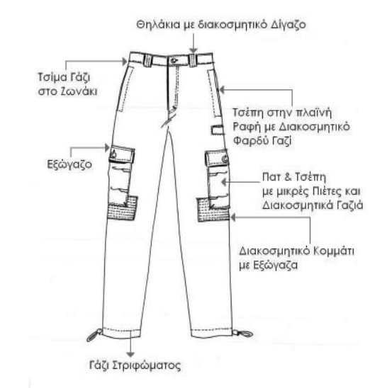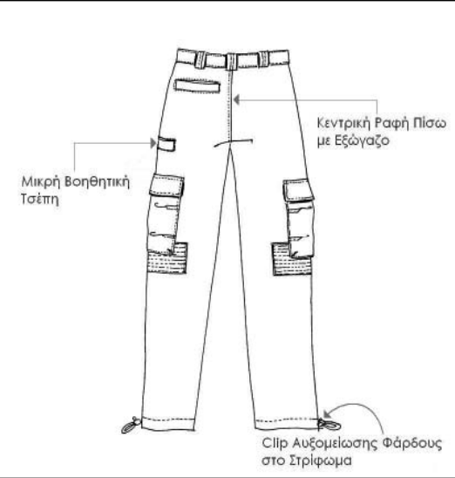

ΦΑΝΕΛΑ ΚΟΝΤΟΜΑΝΙΚΗ
ΠΡΟΔΙΑΓΡΑΦΕΣ ΥΦΑΣΜΑΤΟΣ
ΣΥΝΘΕΣΗ | 100% ΒΑΜΒΑΚΙ
ΠΟΥΛΟΒΕΡ
ΟΔΗΓΙΕΣ ΡΑΦΩΝ
ΔΙΑΚΟΣΜΗΤΙΚΑ | ΔΕΡΜΑ
ΠΡΟΔΙΑΓΡΑΦΕΣ ΥΦΑΣΜΑΤΟΣ
ΣΥΝΘΕΣΗ | PACHB − HEIGHT BALL

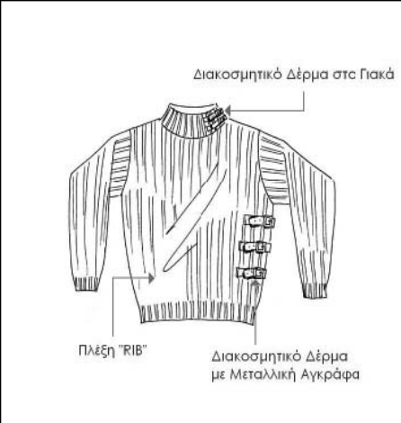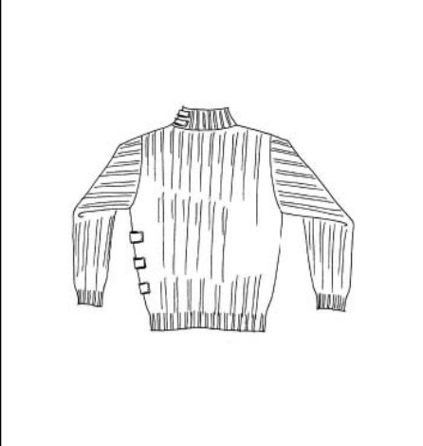

ΔΕΡΜΑΤΙΝΟ ΜΠΟΥΦΑΝ
ΥΛΙΚΑ ΚΑΤΑΣΚΕΥΗΣ
Δέρμα μόσχου, μαλακό, τύπου νάπα, κατάλληλο για ενδύματα, προσώπου, ελαφρά φινιρισμένο, χρώματος μαύρου, βαμμένο σε όλο το πάχος, χωρίς πόρους [βαρελιαστό].
Φόδρα από ραιγιόν, τύπου σατέν, καπιτοναρισμένο σε σχήμα τετράγωνο με πολυεστερική βάτα.
Tα τετράγωνα έχουν μήκος πλευράς 6 mm περίπου και είναι με τριπλό γαζί (τρίγαζα).
Φερμουάρ χοντρό Νο 7, (συνολικό πλάτος μεταλλικών δοντιών όταν είναι κλειστό, 7 mm) μεταλλικό στο χρώμα του νίκελ YKK (SILVER).
Σούστες (press button) σε χρώμα χαλκού.
Μεταλλικά δακτυλίδια για τις οπές εξαερισμού.
Κλωστή νάιλον, τρίκλωνη, χρώματος μαύρου, στην απόχρωση του δέρματος.
Βαμβακερό ύφασμα (τσεπόπανο) χρώματος μαύρου για την κατασκευή του εσωτερικού των τσεπών.
Φόδρα από ραιγιόν τύπου σατέν, για την επένδυση των μανικιών.
ΚΑΤΑΣΚΕΥΗ
Το μπουφάν θα κατασκευάζεται στα μεγέθη:
S [Small] Κοντό
M [Medium]
L [Large]
XL [Extra Large]
XXL [Extra Extra Large]
ΣΥΣΚΕΥΑΣΙΑ − ΕΠΙΣΗΜΑΝΣΕΙΣ
Το κάθε μπουφάν τοποθετείται σε σακούλα νάιλον και ανά 10 ή 20 του αυτού μεγέθους τοποθετούνται εντός χαρτοκιβωτίου, που ασφαλίζεται με συγκολλητική ταινία. Σε κάθε μπουφάν θα υπάρχουν οδηγίες συντήρησης καθαρισμού κ.λ.π. σε ετικέτα εσωτερικά χαραγμένη.

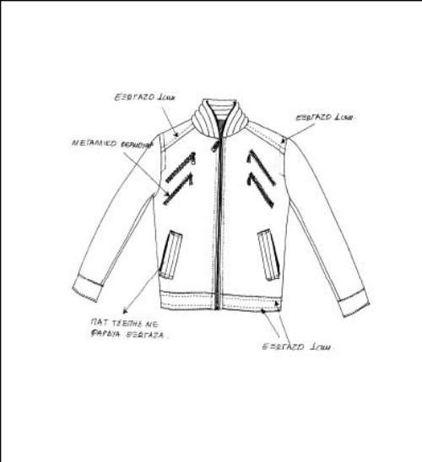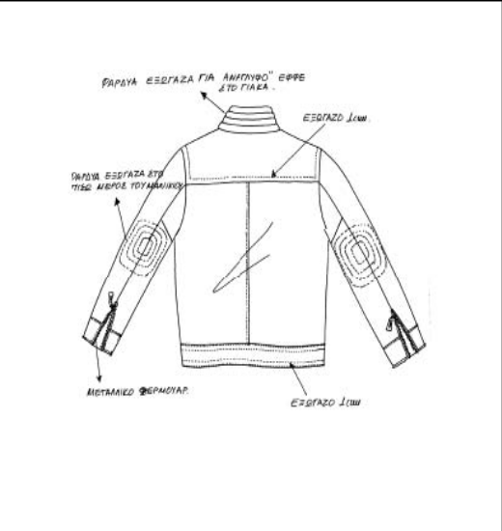

ΝΑΫΛΟΝ 100% 150 gr M²
ΧΡΩΜΑ PANTONE 19-0414 TR FOREST NIGHT

ΦΟΥΛΑΡΙ
ΠΡΟΔΙΑΓΡΑΦΕΣ ΥΦΑΣΜΑΤΟΣ
ΣΥΝΘΕΣΗ | 100% ΜΕΤΑΞΙ
ΟΔΗΓΙΕΣ ΡΑΦΩΝ
ΚΟΜΜΕΝΟ ΣΤΟ ΛΟΞΟ
ΓΑΖΟΓΥΡΙΣΤΟ 1,31 ΜΑΚΡΟΣ ΚΑΙ ΦΑΡΔΟΣ(ΤΕΛΕΙΩΜΑ ΤΣΙΜΑ ΓΑΖΙ) 27 CM

ΓΥΝΑΙΚΕΙΟ ΦΟΥΛΑΡΙ
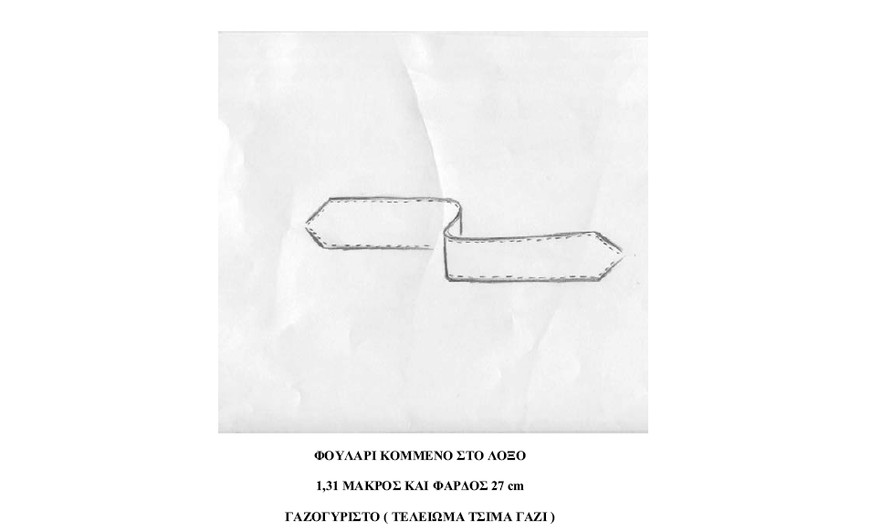
Ειδικότερα στο σακάκι, στο πουκάμισο και στο μπουφάν στο αριστερό μανίκι και στο ύψος του βραχίονα φέρεται το σήμα της Δημοτικής Αστυνομίας κεντητό.
Το ίδιο σήμα φέρεται και στην μετωπίδα του μπερέ και του τζόκεϋ. Το ίδιο σήμα τυπωμένο φέρεται στο πίσω μέρος (πλάτη) της φανέλας και μικρότερο τυπωμένο στο αριστερό ημιθωράκιο.
Η προμήθεια και η τοποθέτηση όλων των σημάτων θα πραγματοποιηθεί με ευθύνη του αναδόχου χωρίς την επιβάρυνση του Δήμου Λευκάδας.

ΠΑΡΑΤΗΡΗΣΕΙΣ
Για τα υποδήματα και όλα τα είδη που χρειάζονται μεγέθη, καθώς και γυναικεία ή ανδρικά ο προμηθευτής θα λάβει καταστάσεις από την υπηρεσία και βάσει αυτών θα γίνει η παράδοση.
Θα πρέπει τα υπό προμήθεια είδη να παραδοθούν στις αποθήκες του Δήμου κατόπιν συνεννόησης με την υπηρεσία και να παραληφθούν από την αρμόδια επιτροπή, ενώ θα είναι σύμφωνα με τις προδιαγραφές και τα δείγματα.
Εάν κάποιο είδος είναι ελαττωματικό ή δεν ανταποκρίνεται στις προδιαγραφές , δεν θα παραλαμβάνεται από την επιτροπή και θα επιστρέφεται στον προμηθευτή.
Ο ΑΝΑΔΟΧΟΣ ΥΠΟΧΡΕΟΥΤΑΙ ΝΑ ΜΕΤΑΒΕΙ ΣΤΟ ΔΗΜΟ ΛΕΥΚΑΔΑΣ ΓΙΑ ΝΑ ΠΑΡΕΙ ΜΕΤΡΑ ΤΩΝ ΔΗΜΟΤΙΚΩΝ ΑΣΤΥΝΟΜΩΝ ΣΤΟ ΧΩΡΟ ΕΡΓΑΣΙΑΣ ΤΟΥΣ, ΜΕΣΑ ΣΕ ΠΕΝΤΕ (5) ΗΜΕΡΕΣ ΑΠΟ ΤΗΝ ΥΠΟΓΡΑΦΗ ΤΗΣ ΣΥΜΒΑΣΗΣ.
Λευκάδα 16-05-2022 Λευκάδα 16-05-2022
Η Συντάξασα Ο Ελέγξας/θεωρήσας

Μιχελή Μαρία Γκογκάκης Κων/νος

Ε Ν Δ Ε Ι Κ Τ Ι Κ Ο Σ Π Ρ Ο Ϋ Π Ο Λ Ο Γ Ι Σ Μ Ο Σ
Α) ΚΑΤΗΓΟΡΙΑ 1^{η} - ΕΠΙΣΗΜΗ ΣΤΟΛΗ
Α/Α | ΕΙΔΟΣ- ΠΕΡΙΓΡΑΦΗ |  | Μ.Μ. | ΠΟΣΟΤΗΤΑ | ΤΙΜΗ ΜΟΝΑΔΟΣ  (σε ευρώ) | ΣΥΝΟΛΙΚΟ ΚΟΣΤΟΣ  (σε ευρώ)
α) | Ανδρική Θερινή
1 | Σακάκι καμπαρτίνα κυπαρισσί |  | ΤΕΜ | 5 | 130,00 | 650,00
2 | Παντελόνι καμπαρτίνα κυπαρισσί |  | ΤΕΜ | 5 | 45,00 | 225,00
3 | Πουκάμισο κοντομάνικο γαλάζιο |  | ΤΕΜ | 5 | 30,00 | 150,00
4 | Κάλτσες βαμβακερές μαύρες |  | ΖΕΥΓΗ | 5 | 5,00 | 25,00
β) | Γυναικεία Θερινή
1 | Σακάκι καμπαρτίνα κυπαρισσί |  | ΤΕΜ | 2 | 130,00 | 260,00
2 | Παντελόνι καμπαρτίνα κυπαρισσί |  | ΤΕΜ | 2 | 45,00 | 90,00
3 | Φούστα καμπαρτίνα κυπαρισσί |  | ΤΕΜ | 2 | 45,00 | 90,00
4 | Πουκάμισο κοντομάνικο γαλάζιο |  | ΤΕΜ | 2 | 30,00 | 60,00
5 | Μπλούζα μακό γκρι – ανφόρμ |  | ΤΕΜ | 2 | 30,00 | 60,00
6 | Καλσόν στο χρώμα του δέρματος |  | ΖΕΥΓΗ | 2 | 15,00 | 30,00
Β) ΚΑΤΗΓΟΡΙΑ 2^{η} - ΣΤΟΛΗ ΥΠΗΡΕΣΙΑΣ
Α/Α | ΕΙΔΟΣ- ΠΕΡΙΓΡΑΦΗ |  | Μ.Μ. | ΠΟΣΟΤΗΤΑ | ΤΙΜΗ ΜΟΝΑΔΟΣ (σε ευρώ) | ΣΥΝΟΛΙΚΟ ΚΟΣΤΟΣ (σε ευρώ)
α) | Ανδρική θερινή
1 | Γιλέκο με αποσπώμενα μανίκια κυπαρισσί |  | ΤΕΜ | 5 | 75,00 | 375,00
2 | Σακάκι καμπαρτίνα κυπαρισσί |  | ΤΕΜ | 5 | 130,00 | 650,00
3 | Παντελόνι καμπαρτίνα κυπαρισσί |  | ΤΕΜ | 10 | 45,00 | 450,00
4 | Πουκάμισο κοντομάνικο γαλάζιο |  | ΤΕΜ | 10 | 30,00 | 300,00
5 | Κάλτσες βαμβακερές μαύρες |  | ΖΕΥΓΗ | 20 | 5,00 | 100,00
β) | Γυναικεία Θερινή
1 | Σακάκι καμπαρτίνα κυπαρισσί |  | ΤΕΜ | 2 | 130,00 | 260,00
2 | Παντελόνι καμπαρτίνα κυπαρισσί |  | ΤΕΜ | 2 | 45,00 | 90,00
3 | Φούστα καμπαρτίνα κυπαρισσί |  | ΤΕΜ | 4 | 45,00 | 180,00
4 | Πουκάμισο κοντομάνικο γαλάζιο |  | ΤΕΜ | 4 | 30,00 | 120,00
5 | Γιλέκο με αποσπώμενα μανίκια |  | ΤΕΜ | 2 | 75,00 | 150,00
6 | Μπλούζα ανφόρμ γκρι-γαλάζιο |  | ΤΕΜ | 2 | 30,00 | 60,00
7 | Καλσόν στο χρώμα του δέρματος |  | ΖΕΥΓΗ | 8 | 15,00 | 120,00
Γ) ΚΑΤΗΓΟΡΙΑ 3^{η} - ΣΤΟΛΗ ΕΙΔΙΚΩΝ ΕΡΓΑΣΙΩΝ
Α/Α | ΕΙΔΟΣ- ΠΕΡΙΓΡΑΦΗ |  | Μ.Μ. | ΠΟΣΟΤΗΤΑ | ΤΙΜΗ ΜΟΝΑΔΟΣ (σε ευρώ) | ΣΥΝΟΛΙΚΟ ΚΟΣΤΟΣ (σε ευρώ)
α) | Ανδρική-Γυναικεία Χειμερινή
1 | Παντελόνι με τσέπες καμπαρτίνα κυπαρισσί |  | ΤΕΜ | 7 | 45,00 | 315,00
2 | Πουλόβερ με σηκωτό γιακά και δερματάκια |  | ΤΕΜ | 7 | 45,00 | 315,00
3 | Φανέλα κοντομάνικη κυπαρισσί |  | ΤΕΜ | 14 | 20,00 | 280,00
4 | Τζόκεϊ κυπαρισσί |  | ΤΕΜ | 7 | 15,00 | 105,00
5 | Γιλέκο με αποσπώμενα μανίκια κυπαρισσί |  | ΤΕΜ | 7 | 75,00 | 525,00
6 | Κάλτσες μάλλινες μαύρες |  | ΖΕΥΓΗ | 28 | 5,00 | 140,00
β) | Ανδρική-Γυναικεία Θερινή
1 | Παντελόνι με τσέπες καμπαρτίνα κυπαρισσί |  | ΤΕΜ | 7 | 45,00 | 315,00
2 | Φανέλα κοντομάνικη κυπαρισσί |  | ΤΕΜ | 14 | 20,00 | 280,00
3 | Μπλούζες μακό γκρι ανφόρμ |  | ΤΕΜ | 14 | 30,00 | 420,00
4 | Γιλέκο με αποσπώμενα μανίκια κυπαρισσί |  | ΤΕΜ | 7 | 75,00 | 525,00
5 | Τζόκεϊ |  | ΤΕΜ | 7 | 15,00 | 105,00
6 | Κάλτσες βαμβακερές μαύρες |  | ΖΕΥΓΗ | 28 | 5,00 | 140,00
7 | Αδιάβροχο νάιλον |  | ΤΕΜ | 7 | 60,00 | 420,00
Δ) ΚΑΤΗΓΟΡΙΑ 4^{η} - ΠΑΠΟΥΤΣΙΑ
Α/Α | ΕΙΔΟΣ- ΠΕΡΙΓΡΑΦΗ |  | Μ.Μ. | ΠΟΣΟΤΗΤΑ | ΤΙΜΗ ΜΟΝΑΔΟΣ (σε ευρώ) | ΣΥΝΟΛΙΚΟ ΚΟΣΤΟΣ (σε ευρώ)
α) | Ανδρικά Χειμερινά - Θερινά
1 | Παπούτσια δερμάτινα δετά μαύρα |  | ΖΕΥΓΗ | 25 | 65,00 | 1.625,00
2 | Μποτάκια δερμάτινα μαύρα |  | ΖΕΥΓΗ | 10 | 150,00 | 1.500,00
 |  |  |  |  | Σύνολο | 3.125,00
β) | Γυναικεία Χειμερινά - Θερινά
1 | Γόβες δερμάτινες μαύρες |  | ΖΕΥΓΗ | 10 | 65,00 | 650,00
2 | Μποτάκια δερμάτινα μαύρα |  | ΖΕΥΓΗ | 4 | 150,00 | 600,00
ΣΤ) ΚΑΤΗΓΟΡΙΑ 6^{η} – ΠΑΡΕΛΚΟΜΕΝΑ ΤΣΑΝΤΕΣ - ΖΩΝΕΣ
Α/Α | ΕΙΔΟΣ- ΠΕΡΙΓΡΑΦΗ |  | Μ.Μ. | ΠΟΣΟΤΗΤΑ | ΤΙΜΗ ΜΟΝΑΔΟΣ (σε ευρώ) | ΣΥΝΟΛΙΚΟ ΚΟΣΤΟΣ (σε ευρώ)
1 | Τσαντάκι δερμάτινο ανδρικό μαύρο |  | ΤΕΜ | 5 | 40,00 | 200,00
2 | Ζώνη δερμάτινη μαύρη με πόρπη |  | ΤΕΜ | 7 | 35,00 | 245,00
3 | Δερμάτινη τσάντα γυναικεία χρώματος μαύρου (επίσημη) |  | ΤΕΜ | 2 | 70,00 | 140,00
4 | Δερμάτινη τσάντα γυναικεία χρώματος μαύρου (υπηρεσίας) |  | ΤΕΜ | 2 | 65,00 | 130,00
5 | Δερμάτινη τσάντα γυναικεία χρώματος μαύρου (ειδ. Εργασιών) |  | ΤΕΜ | 2 | 65,00 | 130,00
6 | Μπότες δερμάτινες χρώματος μαύρου (υπηρεσίας) |  | ΖΕΥΓΗ | 2 | 150,00 | 300,00
7 | Μπότες δερμάτινες (3/4) χρώματος μαύρου (υπηρεσίας) |  | ΖΕΥΓΗ | 2 | 150,00 | 300,00
8 | Γόβες δερμάτινες (μπαλαρίνα) χρώματος μαύρου (υπηρεσίας) |  | ΖΕΥΓΗ | 2 | 65,00 | 130,00
9 | Ζώνη ασυρμάτου χρώματος μαύρου |  | ΤΕΜ | 7 | 35,00 | 245,00
 |  |  | Γενική Δαπάνη |  | 14.575,00 €
 |  |  | Φ.Π.Α 24% |  | 3.498,00 €
 |  |  | Συνολική Δαπάνη |  | 18.073,00 €
Λευκάδα 16-05-2022 Λευκάδα 16-05-2022
Η Συντάξασα Ο Ελέγξας/θεωρήσας

Μιχελή Μαρία Γκογκάκης Κων/νος
Σ Υ Γ Γ Ρ Α Φ Η Υ Π Ο Χ Ρ Ε Ω Σ Ε Ω Ν
Άρθρο 1^{ο} Αντικείμενο προμήθειας
Αντικείμενο της προμήθειας είναι είδη για το ειδικό ένστολο προσωπικό της Δημοτικής Αστυνομίας ενόψει της θερινής περιόδου, και σύμφωνα με τις υπ’ αριθ. αποφάσεις του Υπ. Εσωτερικών: α) 55572/26-10-2005 (ΦΕΚ 1648/B'/29-11-2005), όπως διορθώθηκε από το Φ.Ε.Κ 1954/Β'/30-12-2005 και β) 15945/07-04-2006 (426/B'/07-04-2006)
Η εκτέλεση της προμήθειας αυτής θα πραγματοποιηθεί με απευθείας ανάθεση, σύμφωνα με τις διατάξεις Ν. 4412/16, όπως έχει τροποποιηθεί και ιδίως με τη χρήση του 20% των διατάξεων του άρθρου 6. Παρ. 10 του ν.4412/16.
Η μελέτη αυτή είναι συνολικού προϋπολογισμού 18.073,00€ συμπεριλαμβανομένου Φ.Π.Α.24%, και η δαπάνη θα βαρύνει τον Κ.Α. 50-6061.001 «Προμήθεια στολών Δημοτικής Αστυνομία»

Άρθρο 2ο Ισχύουσες διατάξεις
Το άρθρο 84 του Ν.2362/95 (Φ.Ε.Κ. 247/Α') «Περί Δημοσίου Λογιστικού, ελέγχου των Δαπανών του Κράτους και άλλες διατάξεις».
Το Ν. 2690/99 «Κύρωση του κώδικα διοικητικής διαδικασίας και άλλες διατάξεις»
Το Ν. 3463/06 (ΦΕΚ 114 Α') «Κώδικας Δήμων και Κοινοτήτων»
Το Ν. 3852/10 (ΦΕΚ 87 Α') «Νέα Αρχιτεκτονική της Αυτοδιοίκησης και της Αποκεντρωμένης Διοίκησης Πρόγραμμα Καλλικράτης»
Το Ν.4412/2016 (ΦΕΚ 147/8-8-2016) Δημόσιες Συμβάσεις Έργων, Προμηθειών και Υπηρεσιών (προσαρμογή στις Οδηγίες 2014/24/ΕΕ και 2014/25/ΕΕ>)
Το ν.4555/2018 ΦΕΚ 133/19-7-2018 πρόγραμμα Κλεισθένης Ι
Την 57654/22-5-2017 απόφαση Υπ. Οικονομίας & Ανάπτυξης (ΦΕΚ 1781/23-5-2017 τεύχος Β')»Ρύθμιση ειδικότερων θεμάτων λειτουργίας και διαχείρισης του Κεντρικού Ηλεκτρονικού Μητρώου Δημοσίων Συμβάσεων (ΚΗΜΔΗΣ) του Υπουργείου Οικονομίας και Ανάπτυξης

Άρθρο 3ο
Τρόπος εκτέλεσης της προμήθειας
Η εκτέλεση της προμήθειας αυτής θα πραγματοποιηθεί με απευθείας ανάθεση, σύμφωνα με τις διατάξεις Ν. 4412/16, όπως έχει τροποποιηθεί με το Ν. 4782/2021
Άρθρο 4ο
Σύμβαση
Η σύμβαση θεωρείται ότι εκτελέστηκε όταν:
Παραδόθηκε ολόκληρη η ποσότητα.
Παραλήφθηκε οριστικά (ποσοτικά και ποιοτικά) η ποσότητα που παραδόθηκε.
Έγινε η αποπληρωμή του συμβατικού τιμήματος.
Εκπληρώθηκαν και οι τυχόν λοιπές συμβατικές υποχρεώσεις και από τα δύο συμβαλλόμενα μέρη και αποδεσμεύθηκαν οι σχετικές εγγυήσεις.
Η διάρκεια της σύμβασης για την προμήθεια των στολών για το ειδικό ένστολο προσωπικό της Δημοτικής Αστυνομίας ορίζεται σε σαράντα (30) ημέρες από την υπογραφή της σύμβασης.
Ο ανάδοχος υποχρεούται να παραδώσει τις στολές για το ειδικό ένστολο προσωπικό της Δημοτικής Αστυνομίας σε τριάντα (25) ημέρες από την υπογραφή της σύμβασης.
Η παραλαβή των υλικών πραγματοποιείται σε πέντε (5) ημέρες από την παράδοση.
Άρθρο 5ο Φόροι, τέλη, κρατήσεις
Ο ανάδοχος σύμφωνα με τις ισχύουσες διατάξεις, βαρύνεται με όλους τους φόρους, τέλη και κρατήσεις που ισχύουν κατά την ημέρα της σύμβασης.
Άρθρο 6ο : Ποινικές ρήτρες-έκπτωση αναδόχου
Εφ' όσον υπάρξει αδικαιολόγητη υπέρβαση της συμβατικής προθεσμίας εκτέλεσης της προμήθειας ή ο ανάδοχος δεν συμμορφώνεται προς τις κάθε είδους υποχρεώσεις του, μπορεί να κηρυχθεί έκπτωτος σύμφωνα με τις νομοθετικές διατάξεις του άρθρου 203 του Ν. 4412/2016 όπως τροποποιήθηκε με το άρθρο 103 του Ν. 4782/2021.
Άρθρο 7ο :Υποχρεώσεις Αναδόχου
Η έννοια της προσφοράς του Αναδόχου αποτελεί αποδοχή των όρων της παρούσας τεχνικής έκθεσης και βεβαίωση ότι αυτός έλαβε υπόψη τις γενικές και ειδικές συνθήκες των εργασιών που καλείται να εκτελέσει, καθώς και οποιεσδήποτε άλλες τοπικές, ειδικές και γενικές συνθήκες, τα ζητήματα που μπορεί να προκύψουν και κατά οποιονδήποτε τρόπο μπορούν να επηρεάσουν το κόστος της προμήθειας και ότι αυτή θα εκτελεστεί σύμφωνα με τη σύμβαση προς την οποία σε κάθε περίπτωση υποχρεούται να συμμορφωθεί ο Ανάδοχος.
Άρθρο 8ο Παραλαβή
Η παρακολούθηση και παραλαβή της σύμβασης θα γίνει από την αρμόδια επιτροπή που συγκροτήθηκε με την αριθμ.18/2022/ΑΔΑ:Ψ9Υ1ΩΛΙ-ΓΡΟ.
Λευκάδα 16-05-2022 Λευκάδα 16-05-2022
Η Συντάξασα Ο Ελέγξας/θεωρήσας

Μιχελή Μαρία Γκογκάκης Κων/νος

ΟΙΚΟΝΟΜΙΚΗ Π Ρ Ο Σ Φ Ο Ρ Α

ΙΣΧΥΕΙ ΑΠΟ / /2022 έως 30-08-2022

ΟΝΟΜΑ : ……………………………………………………………………………………………………………….
ΕΠΩΝΥΜΟ:………………… ………………………..………………………………………………………………..
ΠΑΤΡΩΝΥΜΟ :…………………………………………………………………………………………………………
ΕΠΩΝΥΜΙΑ ΕΠΙΧΕΙΡΗΣΗΣ :………………………………………… …………………………………………..
ΚΑΤΟΙΚΟΣ : …………………………….. ΤΑΧ. Δ/ΝΣΗ ΕΠΙΧΕΙΡΗΣΗΣ :…………………………………
ΤΗΛΕΦΩΝΟ :………………………………………….. Α.Φ.Μ. ………………………….………………………

για τον Δήμο Λευκάδας

Κατόπιν της με αριθμ. ……../…..-….-2022 πρόσκλησης προσφέρω το ποσό των

……………………………………………... ευρώ- συμπεριλαμβανομένου Φ.Π.Α. 24% ως κάτωθι:

Α) ΚΑΤΗΓΟΡΙΑ 1^{η} - ΕΠΙΣΗΜΗ ΣΤΟΛΗ
Α/Α | ΕΙΔΟΣ- ΠΕΡΙΓΡΑΦΗ |  | Μ.Μ. | ΠΟΣΟΤΗΤΑ | ΤΙΜΗ ΜΟΝΑΔΟΣ  (σε ευρώ) | ΣΥΝΟΛΙΚΟ ΚΟΣΤΟΣ  (σε ευρώ)
α) | Ανδρική Θερινή
1 | Σακάκι καμπαρτίνα κυπαρισσί |  | ΤΕΜ | 5
2 | Παντελόνι καμπαρτίνα κυπαρισσί |  | ΤΕΜ | 5
3 | Πουκάμισο κοντομάνικο γαλάζιο |  | ΤΕΜ | 5
4 | Κάλτσες βαμβακερές μαύρες |  | ΖΕΥΓΗ | 5
β) | Γυναικεία Θερινή
1 | Σακάκι καμπαρτίνα κυπαρισσί |  | ΤΕΜ | 2
2 | Παντελόνι καμπαρτίνα κυπαρισσί |  | ΤΕΜ | 2
3 | Φούστα καμπαρτίνα κυπαρισσί |  | ΤΕΜ | 2
4 | Πουκάμισο κοντομάνικο γαλάζιο |  | ΤΕΜ | 2
5 | Μπλούζα μακό γκρι – ανφόρμ |  | ΤΕΜ | 2
6 | Καλσόν στο χρώμα του δέρματος |  | ΖΕΥΓΗ | 2
Β) ΚΑΤΗΓΟΡΙΑ 2^{η} - ΣΤΟΛΗ ΥΠΗΡΕΣΙΑΣ
Α/Α | ΕΙΔΟΣ- ΠΕΡΙΓΡΑΦΗ |  | Μ.Μ. | ΠΟΣΟΤΗΤΑ | ΤΙΜΗ ΜΟΝΑΔΟΣ (σε ευρώ) | ΣΥΝΟΛΙΚΟ ΚΟΣΤΟΣ (σε ευρώ)
α) | Ανδρική θερινή
1 | Γιλέκο με αποσπώμενα μανίκια κυπαρισσί |  | ΤΕΜ | 5
2 | Σακάκι καμπαρτίνα κυπαρισσί |  | ΤΕΜ | 5
3 | Παντελόνι καμπαρτίνα κυπαρισσί |  | ΤΕΜ | 10
4 | Πουκάμισο κοντομάνικο γαλάζιο |  | ΤΕΜ | 10
5 | Κάλτσες βαμβακερές μαύρες |  | ΖΕΥΓΗ | 20
β) | Γυναικεία Θερινή
1 | Σακάκι καμπαρτίνα κυπαρισσί |  | ΤΕΜ | 2
2 | Παντελόνι καμπαρτίνα κυπαρισσί |  | ΤΕΜ | 2
3 | Φούστα καμπαρτίνα κυπαρισσί |  | ΤΕΜ | 4
4 | Πουκάμισο κοντομάνικο γαλάζιο |  | ΤΕΜ | 4
5 | Γιλέκο με αποσπώμενα μανίκια |  | ΤΕΜ | 2
6 | Μπλούζα ανφόρμ γκρι-γαλάζιο |  | ΤΕΜ | 2
7 | Καλσόν στο χρώμα του δέρματος |  | ΖΕΥΓΗ | 8
Γ) ΚΑΤΗΓΟΡΙΑ 3^{η} - ΣΤΟΛΗ ΕΙΔΙΚΩΝ ΕΡΓΑΣΙΩΝ
Α/Α | ΕΙΔΟΣ- ΠΕΡΙΓΡΑΦΗ |  | Μ.Μ. | ΠΟΣΟΤΗΤΑ | ΤΙΜΗ ΜΟΝΑΔΟΣ (σε ευρώ) | ΣΥΝΟΛΙΚΟ ΚΟΣΤΟΣ (σε ευρώ)
α) | Ανδρική-Γυναικεία Χειμερινή
1 | Παντελόνι με τσέπες καμπαρτίνα κυπαρισσί |  | ΤΕΜ | 7
2 | Πουλόβερ με σηκωτό γιακά και δερματάκια |  | ΤΕΜ | 7
3 | Φανέλα κοντομάνικη κυπαρισσί |  | ΤΕΜ | 14
4 | Τζόκεϊ κυπαρισσί |  | ΤΕΜ | 7
5 | Γιλέκο με αποσπώμενα μανίκια κυπαρισσί |  | ΤΕΜ | 7
6 | Κάλτσες μάλλινες μαύρες |  | ΖΕΥΓΗ | 28
β) | Ανδρική-Γυναικεία Θερινή
1 | Παντελόνι με τσέπες καμπαρτίνα κυπαρισσί |  | ΤΕΜ | 7
2 | Φανέλα κοντομάνικη κυπαρισσί |  | ΤΕΜ | 14
3 | Μπλούζες μακό γκρι ανφόρμ |  | ΤΕΜ | 14
4 | Γιλέκο με αποσπώμενα μανίκια κυπαρισσί |  | ΤΕΜ | 7
5 | Τζόκεϊ |  | ΤΕΜ | 7
6 | Κάλτσες βαμβακερές μαύρες |  | ΖΕΥΓΗ | 28
7 | Αδιάβροχο νάιλον |  | ΤΕΜ | 7
Δ) ΚΑΤΗΓΟΡΙΑ 4^{η} - ΠΑΠΟΥΤΣΙΑ
Α/Α | ΕΙΔΟΣ- ΠΕΡΙΓΡΑΦΗ |  | Μ.Μ. | ΠΟΣΟΤΗΤΑ | ΤΙΜΗ ΜΟΝΑΔΟΣ (σε ευρώ) | ΣΥΝΟΛΙΚΟ ΚΟΣΤΟΣ (σε ευρώ)
α) | Ανδρικά Χειμερινά - Θερινά
1 | Παπούτσια δερμάτινα δετά μαύρα |  | ΖΕΥΓΗ | 25
2 | Μποτάκια δερμάτινα μαύρα |  | ΖΕΥΓΗ | 10
β) | Γυναικεία Χειμερινά - Θερινά
1 | Γόβες δερμάτινες μαύρες |  | ΖΕΥΓΗ | 10
2 | Μποτάκια δερμάτινα μαύρα |  | ΖΕΥΓΗ | 4
ΣΤ) ΚΑΤΗΓΟΡΙΑ 6^{η} – ΠΑΡΕΛΚΟΜΕΝΑ ΤΣΑΝΤΕΣ - ΖΩΝΕΣ
Α/Α | ΕΙΔΟΣ- ΠΕΡΙΓΡΑΦΗ |  | Μ.Μ. | ΠΟΣΟΤΗΤΑ | ΤΙΜΗ ΜΟΝΑΔΟΣ (σε ευρώ) | ΣΥΝΟΛΙΚΟ ΚΟΣΤΟΣ (σε ευρώ)
1 | Τσαντάκι δερμάτινο ανδρικό μαύρο |  | ΤΕΜ | 5
2 | Ζώνη δερμάτινη μαύρη με πόρπη |  | ΤΕΜ | 7
3 | Δερμάτινη τσάντα γυναικεία χρώματος μαύρου (επίσημη) |  | ΤΕΜ | 2
4 | Δερμάτινη τσάντα γυναικεία χρώματος μαύρου (υπηρεσίας) |  | ΤΕΜ | 2
5 | Δερμάτινη τσάντα γυναικεία χρώματος μαύρου (ειδ. Εργασιών) |  | ΤΕΜ | 2
6 | Μπότες δερμάτινες χρώματος μαύρου (υπηρεσίας) |  | ΖΕΥΓΗ | 2
7 | Μπότες δερμάτινες (3/4) χρώματος μαύρου (υπηρεσίας) |  | ΖΕΥΓΗ | 2
8 | Γόβες δερμάτινες (μπαλαρίνα) χρώματος μαύρου (υπηρεσίας) |  | ΖΕΥΓΗ | 2
9 | Ζώνη ασυρμάτου χρώματος μαύρου |  | ΤΕΜ | 7
 |  |  | Γενική Δαπάνη
 |  |  | Φ.Π.Α 24%
 |  |  | Συνολική Δαπάνη

Λευκάδα / 06 /2022

Ο/Η προσφέρων/ουσα
(υπογραφή/σφραγίδα)

